**CAMBIAR: Acciones propositivas para el sostenimiento de las pymes turísticas**

Con el norte de morigerar el grave impacto que la pandemia tuvo sobre la actividad, con una mirada federal y espíritu propositivo, desde CAME Turismo se impulsaron las siguientes acciones:

* **REUNIONES Y ENCUENTROS FEDERALES**

**XIX Foro Internacional de Ciudad, Comercio y Turismo “Turismo y Comercio ante la pandemia”:** Esta especial edición se realizó el 30 y 31 de julio de 2020, de forma virtual. Participaron más 2700 dirigentes.

**Ref.:**

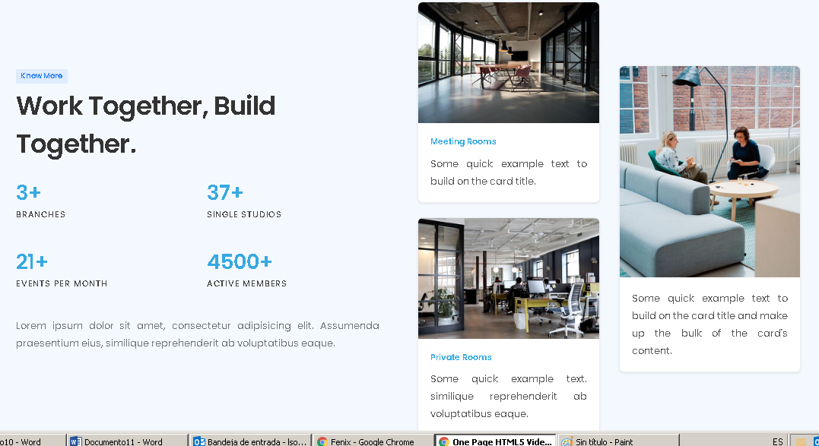

**+ 9**

**Reuniones de la Mesa Nacional de CAME Turismo**, 8 de las cuales se realizaron de forma virtual.

**+33**

**Reuniones de nuestro** **equipo técnico**, que fortalecimos a través de la incorporación de especialistas en diversas temáticas a fin de dar respuesta al nuevo paradigma impuesto por la pandemia.

**+10**

**Encuentros con referentes destacados de la actividad turística,** con el objetivo de realizar un diagnóstico de situación por la que atraviesa la actividad turística a nivel nacional e internacional:

* Dr. Maurice Fabián Closs, Senador Nacional y ex Gobernador de la provincia de Misiones.
* Sr. Marco Palacios, ex presidente de la Cámara Argentina de Turismo (CAT).
* Ing. Hernán Lombardi, ex Ministro de Turismo, Cultura y Deportes de la Nación Argentina.
* Lic. Gabriela TESTA, Senadora provincial de Mendoza y ex presidente del Ente Mendoza Turismo.
* Sr. Bernardo Racedo Aragón, experto en turismo y ex presidente del CFT.
* Fabián Lombardo, director comercial de Planeamiento y Gestión de Rutas (CCO Chief Commercial Officer) en Aerolíneas Argentinas.
* Sr. Aldo Elías, actual presidente de la Cámara Argentina de Turismo (CAT).

**Reuniones con dirigentes vinculados al sector:** Dialogamos con los principales responsables de la cartera nacional, así como con referentes sectoriales, llevando las inquietudes de nuestras entidades y planteando propuestas:

* El Ministro de Turismo y Deporte, Dr. Matías Lammens.
* La Secretaria de Promoción Turística de la Nación, Dra. Yanina Martínez.
* El Sr. Ricardo Sosa, Secretario Ejecutivo del INPROTUR.

También llevamos a cabo reuniones con **referentes de otros países**, con el objetivo de compartir experiencias en el marco de una crisis de carácter global: nos reunimos con el Arq. Gustavo Restrepo, experto en transformación de ciudades, de Medellín Colombia; y el Lic. Leire, gerente del Ente de Turismo de Benidorm (Bilbao, España).

* **GESTIONES Y PROPUESTAS**

A partir del intercambio con líderes del sector, y referentes de todas las provincias, elaboramos el documento denominado [**“Reflexiones y propuestas para apoyar la recuperación del turismo argentino en el marco de la pandemia por el COVID-19”**,](https://www.redcame.org.ar/novedades/10141/enviamos-al-presidente-de-la-nacion-reflexiones-y-propuestas-para-apoyar-la-recuperacion-del-turismo-en-el-marco-de-la-pandemia) el cual fue presentado al presidente de la Nación, Dr. Alberto Fernández.

Presentamos ante la Secretaria de Promoción Turística de la Nación, Dra. Yanina Martínez, un proyecto de modernización y actualización del **Plan Federal Estratégico de Turismo Sustentable 2025 (PFETS)**, que alcanzó un amplio consenso, involucrando tanto a los gobiernos nacional, provinciales y municipales, como al sector privado.

Con el compromiso de contribuir al desarrollo del Plan de Turismo en Espacio Rural CAME (PLANTER), en 2020 lanzamos la [**plataforma digital del sistema turístico en espacio rural,**](http://www.experienciarural.com.ar/)registro virtual de todos los operadores y prestadores de Argentina.

Propusimos el **Premio al “Pueblo Turístico”** con la finalidad de promover proyectos de desarrollo local, que den impulso a la innovación y a la diversificación de la oferta turística.

Solicitamos integrar el **Consejo Federal de Turismo,** órgano federal de carácter consultivo integrado por el Ministerio de Turismo y Deportes de la Nación, estratégico para el sector que representamos.

* **FORMACIÓN**

Con el fin de alinear los esfuerzos y generar herramientas de innovación, dictamos los siguientes seminarios:

* Empresas y modelos de negocios de triple impacto, a cargo de la Lic. Patricia Molina.
* Turismo en espacio rural, a cargo del Lic. Javier Dellamonica.
* Liderazgo dirigencial y economías circulares, a cargo del Mg. Daniel Mercado.

Asimismo, impulsamos las siguientes formaciones, de carácter específico:

* Seminario "Turismo de proximidad y naturaleza como eje de reactivación de las Economías Regionales"
* Seminario “Turismo religioso”
* Seminario “Turismo circular, regenerativo y con impacto post pandemia”
* Seminario "Turismo Urbano - La Ruta Argentina del Art Nouveau"
* Seminario “Turismo accesible y Productos post pandemia"
* Seminario "Modelo de negocios turísticos de triple impacto: experiencias y oportunidades"
* Seminario “Herramientas para una correcta gestión de riesgos jurídicos en el Turismo de Naturaleza”
* **DIFUSIÓN**

En este especial período, emitimos informes de alto impacto mediático: Feriado de Carnaval 2020, Temporada de Verano 2020, un primer informe de transición, sobre el impacto de la pandemia, y otro sobre la situación al 17 de agosto. Para finalizar el año, se realizó el comunicado del primer fin de semana largo en el marco de la pandemia CAME, *Estiman que durante el fin de semana largo se recaudaron $4.500 millones, y como evaluación de cierre de temporada,* en marzo difundimos el comunicado Turismo en pandemia,[*La temporada 2021 dejó 22 millones de turistas y gastos directos por $201.158 millones*](https://www.redcame.org.ar/novedades/10585/turismo-en-pandemia-la-temporada-2021-dejo-22-millones-de-turistas-y-gastos-directos-por-201158-millones)

INSERTAR VIDEO:

https://vimeo.com/518734406